Tivaivai

Tivaivai se llaman las colchas tradicionales de las Islas Cook. Pocas veces se utilizan para cubrir camas sino se colocan en las paredes de salas de fiesta para servir de decoración en ritos ceremoniales. Hay tres técnicas distintas de como coserlas:
Tivaivai manu  Aplicación de una capa de tela unicolor que ha sido cortada en un diseño simétrico muy detallado casi siempre floral sobre un fondo de tela de color contrastante |  | 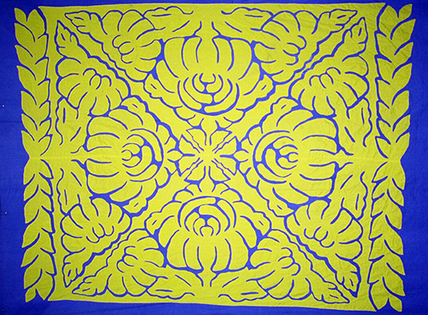
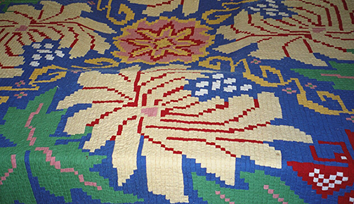 | Tivaivai Taorei  Colcha compuesta de miles de trocitos de 2.5 cm cuadrados de varias telas unicolores creando un diseño mosaico simétrico
Tivaivai Tataura  Colcha de fondo unicolor aplicada con flores de colores distintas arregladas de manera simétrica y abundantemente bordadas con hilos de varios colores |  | 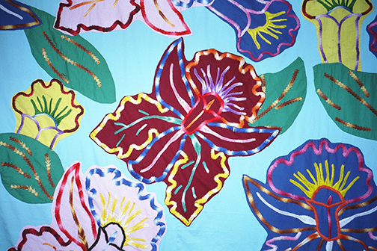
La tradición de hacer estas colchas fue introducida por las esposas de misioneros que vinieron a las islas a partir de 1823 convirtiendo la población indígena a la religión cristiana (London Missionary Society). Sustituyeron el uso de la tela de corteza de árbol (tapa) por la tela de algodón y cambiaron tanto las costumbres de vestido como las costumbres ceremoniales. Todas las mujeres del país insular tienen numerosas Tivaivai, cada cual más preciosa que la otra, en sus “cajones de gloria”. La vida de una persona maori (así se llaman los nativos de las islas) está acompañada de Tivaivai, sea por celebrar el primer o el vigésimo primer cumpleaños, la gran ceremonia del primer corte de pelo del hijo primogénito, la boda, el entierro de los muertos y, al año siguiente, el destapamiento de la lápida conmemorativa.

Las Islas Cook
Las quince islas del país polinesio en el Mar Pacífico, de las cuales trece son habitadas, forman una nación pequeña de extensión terrestre pero cubriendo una superficie oceánica casi tan grande que toda la Europa occidental. Hay un grupo del norte y otro del sur, que es el más desarrollado y por ello el más poblado. La capital se llama Avarua y está situada en la isla mayor de Rarotonga en la que viven aproximadamente 10.500 personas. Más de tres veces la populación total de 19.500 viven en Nueva Zelanda y en Australia. La nación tiene su propio gobierno y legislación, pero recibe asistencia financiera del gobierno neozelandés. La industria mayor es el turismo que se concentra sobre todo en Rarotonga y Aitutaki. Las otras islas del grupo del sur están comenzando lentamente a desarrollar sus facilidades turísticas, pero es difícil con una población tan pequeña. Así que todavía se parecen verdaderos paraísos tropicales con nátura ingenua, pero también sin mucho empleo para ganar el dinero suficiente para obtener los requisitos necesarios para llevar una vida moderna. Por ello la mayoría de los jóvenes emigra a los países extranjeros para conseguir trabajo y poder mandar dinero a su familia en las islas.

Andrea Eimke
nació en alemania. Durante más de treinta años residió en una isla remota de la Polinésia, ocupándose de la investigación, producción y promoción del arte textil indígena con exposiciones internacionales y publicaciones literarias. Es bordadora certificada y lleva un máster en arte y diseño de Auckland University of Technology, Nueva Zelanda. Ha expuesto su arte y dado clases de bordado en muchos países del mundo. Desde 2015 vive en Terrassa donde se dedica a su arte textil.

